CONTENIDOS MATEMÁTICOS BÁSICOS PRIMER TRIMESTRE 1º PRIMARIA
NOMBRE: | FECHA:

1.- Escribe el número que representa cada grupo.

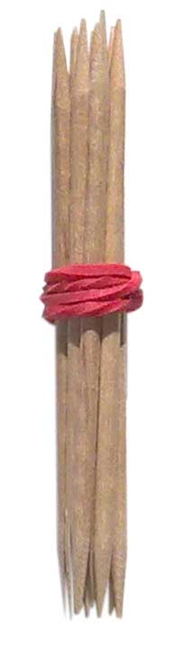

2.- Suma el total de palillos.

+ = + =

+ = + =

3.- Rodea todas los palillos para hacer todas las decenas que puedas formar.

4.- Indica la cifra de las decenas y de las unidades en los siguientes números

- 26 = _____ D y _____ U B) 14 = _____ D y _____ U

C) 30 = _____ D y _____ U D) 42 = _____ D y _____ U

5.- Indica el anterior y el posterior.

A) ____ < 12 < _____ B) ____ < 19 < _____

C) ____ < 21 < _____ D) ____ < 30 < _____

6.- Escribe mayor >, menor < o igual =

18 21 21 30 25 15 20 10 + 10

7.- Colorea el mediano, rodea el pequeño y tacha el grande.

8.- Une cada figura con su nombre.

Cuadrado círculo rectángulo triángulo

9.- Escribe el orden del vagón que va cargado de estos juguetes.

A.- Pelotas en el ________________ B.- Ositos en el ____________________

C.- Lápices en el ________________ D.- Patos en el ____________________

10.- En una frutero hay seis manzanas y ponemos tres manzanas más. ¿Cuántas manzanas hay ahora en el frutero?
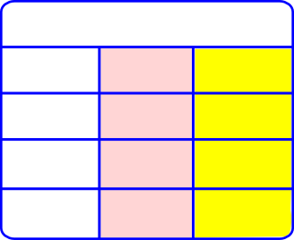

En el frutero hay: _______________________

